○越谷市障害者等日中一時支援事業実施要綱
平成２１年３月２７日
告示第８７号
改正 平成２２年６月２９日告示第２１９号
平成２５年３月２９日告示第１１１号
平成２６年８月２８日告示第２３６号
平成２７年１１月１０日告示第４１４号
平成２８年３月３１日告示第１６０号
平成２８年３月３１日告示第１７２号
平成２９年１２月２８日告示第４８９号
平成３１年３月２９日告示第１０６号
令和３年３月３１日告示第１８７号
（目的）
第１条 この要綱は、障害者の日常生活及び社会生活を総合的に支援するための法律（平成１７年法律第１２３号。以下「法」という。）第７７条第３項の規定に基づき、障害者又は障害児（以下「障害者等」という。）に対して日中における一時預かりによる見守り等の支援サービスを提供する越谷市障害者等日中一時支援事業（以下「事業」という。）を実施することにより、障害者等の地域での生活を支援するとともに、介護者の負担の軽減を図ることを目的とする。
（実施主体）
第２条 事業の実施主体は、越谷市とする。ただし、市長が適切な事業運営が確保できると認め、支援サービス提供事業者として登録した事業者（以下「登録事業者」という。）に事業の一部を委託することができるものとする。
（事業内容）
第３条 事業は、登録事業者が、障害者等に対して日中における一時預かりによる見守り、日常生活訓練等の支援サービスを提供することにより行うものとする。
（支援サービス提供事業者の登録等）
第４条 支援サービス提供事業者として登録を受けることができる事業者は、法第２９条第１項に規定する指定障害福祉サービス事業者であって、障害者等に対し、適切なサービス提供が確保できると認められるものとする。
２ 支援サービス提供事業者として登録を受けようとする事業者は、越谷市障害者等日中一時支援事業事業者登録申請書（第１号様式）に、次に掲げる書類を添付して市長に申請するものとする。
（１） 指定障害福祉サービス事業者の指定通知書の写し
（２） 従業者名簿
（３） 従業者の有する資格証等の写し
（４） 事業を実施する施設又は事業所の平面図
（５） 傷害保険加入証書の写し
（６） 前各号に掲げるもののほか市長が必要と認める書類
３ 市長は、前項の規定による申請があったときは、当該申請の内容を審査のうえ、支援サービス提供事業者としての登録を適当と認めるときは、越谷市障害者等日中一時支援事業事業者登録決定通知書（第２号様式）により当該事業者に通知するものとする。
第５条 市長は、登録事業者が次の各号のいずれかに該当するときは、前条の規定による登録を取り消すことができるものとする。
（１） 不正又は虚偽の申請により登録を受けたとき。
（２） 適切な事業運営を行うことが困難と認める事由があるとき。
（３） 事業に要する費用の請求に関して不正があったとき。
（４） その他市長が登録事業者として適当でないと認める事由があるとき。
２ 市長は、前項の規定により登録を取り消したときは、越谷市障害者等日中一時支援事業事業者登録取消通知書（第３号様式）により、当該登録事業者に通知するものとする。
第６条 前２条に定めるもののほか支援サービス提供事業者の登録等については、別に定めるところによるものとする。
（対象者）
第７条 事業の対象者は、次の各号のいずれかに該当する市内に住所を有する在宅の障害者等とする。
（１） 身体障害者福祉法（昭和２４年法律第２８３号）第１５条第４項の規定による身体障害者手帳の交付を受けている障害者等
（２） 療育手帳制度に基づく療育手帳の交付を受けている障害者等
（３） 知的障害者福祉法（昭和３５年法律第３７号）第１２条に規定する知的障害者更生相談所又は児童福祉法（昭和２２年法律第１６４号）第１２条に規定する児童相談所において知的障害と判定された障害者等
（４） 医師により発達に障害があると診断された障害者等
（５） 精神保健及び精神障害者福祉に関する法律（昭和２５年法律第１２３号）第４５条第２項の規定による精神障害者保健福祉手帳の交付を受けている障害者等
（利用登録申請等）
第８条 事業を利用しようとする障害者又は障害児の保護者（以下「申請者」という。）は、越谷市障害者等日中一時支援事業利用登録申請書（第４号様式）により、事業の利用登録について越谷市福祉事務所長（以下「福祉事務所長」という。）に申請するものとする。
２ 福祉事務所長は、前項の規定による申請があったときは、当該申請の内容を審査のうえ、事業の利用登録の適否を決定するものとする。
３ 福祉事務所長は、前項の規定による審査の結果、事業の利用登録を適当と認めるときは、越谷市障害者等日中一時支援事業利用登録決定通知書（第５号様式。以下「利用登録通知書」という。）及び越谷市障害者等日中一時支援事業利用管理票（第６号様式。以下「管理票」という。）を申請者に交付するものとする。
（利用登録の有効期間等）
第９条 前条の規定による利用登録の有効期間は、利用登録の決定を受けた日（以下この項において「登録日」という。）から登録日が属する年度の翌年度の６月３０日（登録日が４月１日から６月３０日までの間の日である場合にあっては、当該登録日の属する年度の６月３０日）までの期間とする。
２ 利用登録通知書の交付を受けた障害者又は障害児の保護者（以下「利用者」という。）は、利用登録の有効期間の満了する日（以下この項において「満了日」という。）以後においても引き続き利用登録を受けようとするときは、満了日から起算して１月前から満了日までの間に、利用登録の更新について福祉事務所長に申請するものとする。
３ 前項の規定による利用登録の更新に係る手続きについては、前条の規定を準用する。
（利用登録の取消し）
第１０条 福祉事務所長は、次の各号のいずれかに該当すると認めるときは、利用登録を取り消すことができる。
（１） 障害者等が事業の対象者でなくなったとき。
（２） 利用者が不正又は虚偽の申請により利用登録を受けたとき。
（３） その他福祉事務所長が利用登録を適当でないと認めるとき。
２ 福祉事務所長は、前項の規定により利用登録を取り消したときは、当該利用者に対し、越谷市障害者等日中一時支援事業利用登録取消通知書（第７号様式）により通知するとともに、利用登録通知書の返還を求めるものとする。
（変更等の届出）
第１１条 利用者は、利用登録により登録された事項に変更が生じたとき、又は事業の利用を中止しようとするときは、越谷市障害者等日中一時支援事業利用登録変更・利用中止届（第８号様式）により、速やかに福祉事務所長に届け出るものとする。
（再交付の申請）
第１２条 利用者は、利用登録通知書を毀損し、若しくは汚損し、又は紛失したときは、越谷市障害者等日中一時支援事業利用登録決定通知書再交付申請書（第９号様式）を福祉事務所長に提出し、利用登録通知書の再交付を受けるものとする。
（事業の利用）
第１３条 利用者は、事業を利用するときは、利用登録通知書を登録事業者に提示し、支援サービスの提供について登録事業者に直接申込みをするものとする。
２ 利用者は、事業を利用したときは、登録事業者に管理票を提出し、利用日、利用時間等の記入を受け、事業の利用状況を適切に管理するものとする。
（利用制限）
第１４条 事業の利用は、１回当たり１２時間までとし、１月における利用回数は、１０回を限度とする。ただし、福祉事務所長が特に必要と認めるときは、この限りでない。
２ 利用者が、法第５条第１項に規定する障害福祉サービス又は介護保険法（平成９年法律第１２３号）の規定に基づく介護保険サービスを利用することにより、この事業により提供される支援サービスと同様のサービスの提供を受けることができるときは、原則として当該障害福祉サービス又は介護保険サービスを優先して利用することとし、この事業による支援サービスの提供を受けることができないものとする。
（費用の負担）
第１５条 利用者は、事業を利用したときは、別表第１において障害者等の区分及び利用時間ごとに定める利用基準額に、別表第２において障害者等の属する世帯の世帯階層区分ごとに定める割合（以下「負担割合」という。）を乗じて得た額（１０円未満切捨て）を負担するものとする。
２ 利用者は、前項の規定による費用の負担のほか、事業の利用に当たって生ずる費用のうち日常生活においても通常必要となるものであって、かつ、利用者が負担することが適当なものについては、その実費相当額を負担するものとする。
３ 利用者は、前２項の規定により負担する費用の額については、登録事業者から支援サービスの提供を受けた際に、当該登録事業者に支払うものとする。
（委任）
第１６条 この要綱に定めるもののほか事業の実施に関し必要な事項は、福祉事務所長が別に定める。
附 則
この告示は、平成２１年４月１日から施行する。
附 則（平成２２年告示第２１９号）
（施行期日）
１ この告示は、平成２２年７月１日から施行する。
（経過措置）
２ 改正後の別表第２の規定は、この告示の施行の日以後の事業の利用について適用し、同日前の事業の利用については、なお従前の例による。
附 則（平成２５年告示第１１１号）
この告示は、平成２５年４月１日から施行する。
附 則（平成２６年告示第２３６号）
この告示は、平成２６年１０月１日から施行する。
附 則（平成２７年告示第４１４号）
この告示は、公布の日から施行する。
附 則（平成２８年告示第１６０号）
（施行期日）
１ この告示は、公布の日から施行する。
（経過措置）
２ この告示の施行の際現に改正前の第４号様式、第８号様式及び第９号様式の規定に基づき作成されている用紙は、改正後の第４号様式、第８号様式及び第９号様式の規定にかかわらず、当分の間、使用することができる。
附 則（平成２８年告示第１７２号）
この告示は、平成２８年４月１日から施行する。
附 則（平成２９年告示第４８９号）
（施行期日）
１ この告示は、平成３０年１月１日から施行する。
（経過措置）
２ この告示の施行の際現に改正前のそれぞれの要綱の様式の規定により作成されている用紙は、改正後のそれぞれの要綱の様式の規定にかかわらず、当分の間、使用することができる。
附 則（平成３１年告示第１０６号）
（施行期日）
１ この告示は、公布の日から施行する。
（経過措置）
２ 改正後の別表第２備考２の規定において準用する障害者の日常生活及び社会生活を総合的に支援するための法律施行規則（平成１８年厚生労働省令第１９号）第２６条の３の規定については、同条第２項は平成３０年７月１日から、同条第３項は同年９月１日から適用する。
附 則（令和３年告示第１８７号）
（施行期日）
１ この告示は、令和３年４月１日から施行する。
（経過措置）
２ この告示の施行の際、現に改正前のそれぞれの要綱の様式の規定により作成されている用紙は、改正後のそれぞれの要綱の様式の規定にかかわらず、当分の間、使用することができる。
別表第１（第１５条関係）
障害者等の区分 | 利用時間 | 利用基準額
重症心身障害者（児） | ４時間未満 | ６，０００円
 | ４時間以上８時間未満 | １２，０００円
 | ８時間以上 | １８，０００円
遷延性意識障害者（児） | ４時間未満 | ３，５００円
 | ４時間以上８時間未満 | ７，０００円
 | ８時間以上 | １０，５００円
上記以外の障害者及び障害児 | ４時間未満 | １，６００円
 | ４時間以上８時間未満 | ３，２００円
 | ８時間以上 | ４，８００円
備考
１ この表において「重症心身障害者（児）」とは、重度の知的障害（療育手帳の障害程度が最重度又は重度に該当する障害をいう。）及び重度の肢体不自由（身体障害者手帳の障害種別が肢体不自由であって、障害等級が１級又は２級に該当する障害をいう。ただし、肢体不自由以外の障害種別との重複により障害等級１級又は２級に該当する場合を除く。）が重複している障害者及び障害児並びにそれに準ずる状態にある障害者及び障害児であって、福祉事務所長が重症心身障害の状態にあると認めるものをいう。
２ この表において「遷延性意識障害者（児）」とは、医師により遷延性意識障害の診断を受けた障害者及び障害児をいう。
別表第２（第１５条関係）
世帯階層区分 |  | 負担割合
A | 生活保護法（昭和２５年法律第１４４号）による被保護世帯及び中国残留邦人等の円滑な帰国の促進並びに永住帰国した中国残留邦人等及び特定配偶者の自立の支援に関する法律（平成６年法律第３０号）による支援給付受給世帯 | ０％
B | 市町村民税非課税世帯 | ０％
C | 市町村民税課税世帯であって世帯員全員の市町村民税所得割の額の合計額が、利用者が障害児の場合にあっては２８０，０００円未満、利用者が障害者の場合にあっては１６０，０００円未満である世帯 | ５％
D | 市町村民税課税世帯（C階層に該当する世帯を除く。） | １０％
備考
１ 利用者による費用の負担に係る負担割合は、障害者等が属する世帯の事業を利用した日（以下「利用日」という。）の属する年度（利用日が４月１日から６月３０日までの間であるときは前年度）分の地方税法（昭和２５年法律第２２６号）の規定による市町村民税の所得割の課税状況等に応じて決定するものとする。
２ 市町村民税の所得割の額を算定する場合には、障害者の日常生活及び社会生活を総合的に支援するための法律施行規則（平成１８年厚生労働省令第１９号）第２６条の３の規定を準用する。この場合において、同条第１項中「所得割（令第１７条第２号イ及びロ並びに同条第３号に規定する所得割をいう。次項及び第３項において同じ。）の額」とあるのは「所得割（令第１７条第２号イ及びロ並びに同条第３号に規定する所得割をいう。次項及び第３項において同じ。）の額（前条の規定による控除をされるべき金額があるときは、当該金額を加算した額とする。次項及び第３項において同じ。）」と、同条第２項及び第３項中「支給決定障害者等」とあるのは「利用者」と読み替えるものとする。
３ 利用者が障害者の場合の「世帯」の範囲は、利用者及び配偶者とする（A階層を除く。）

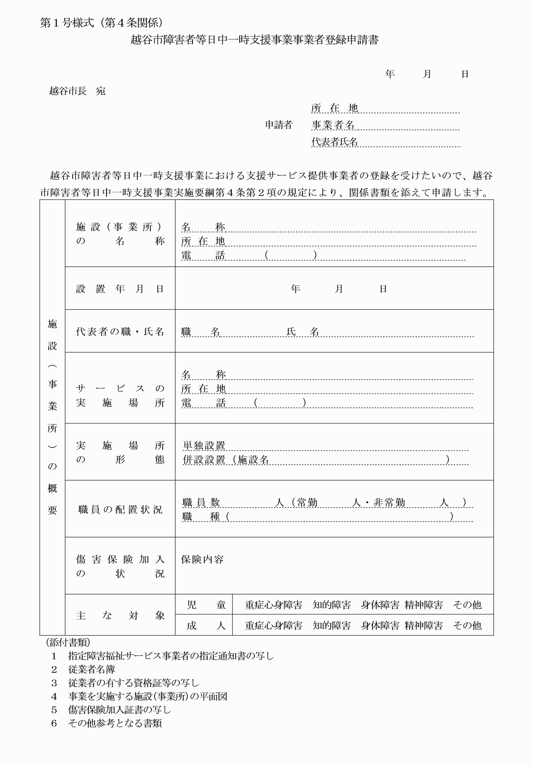

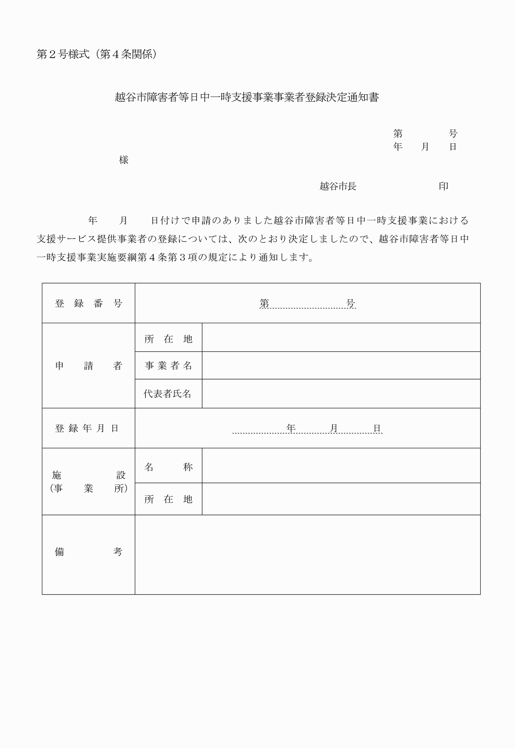

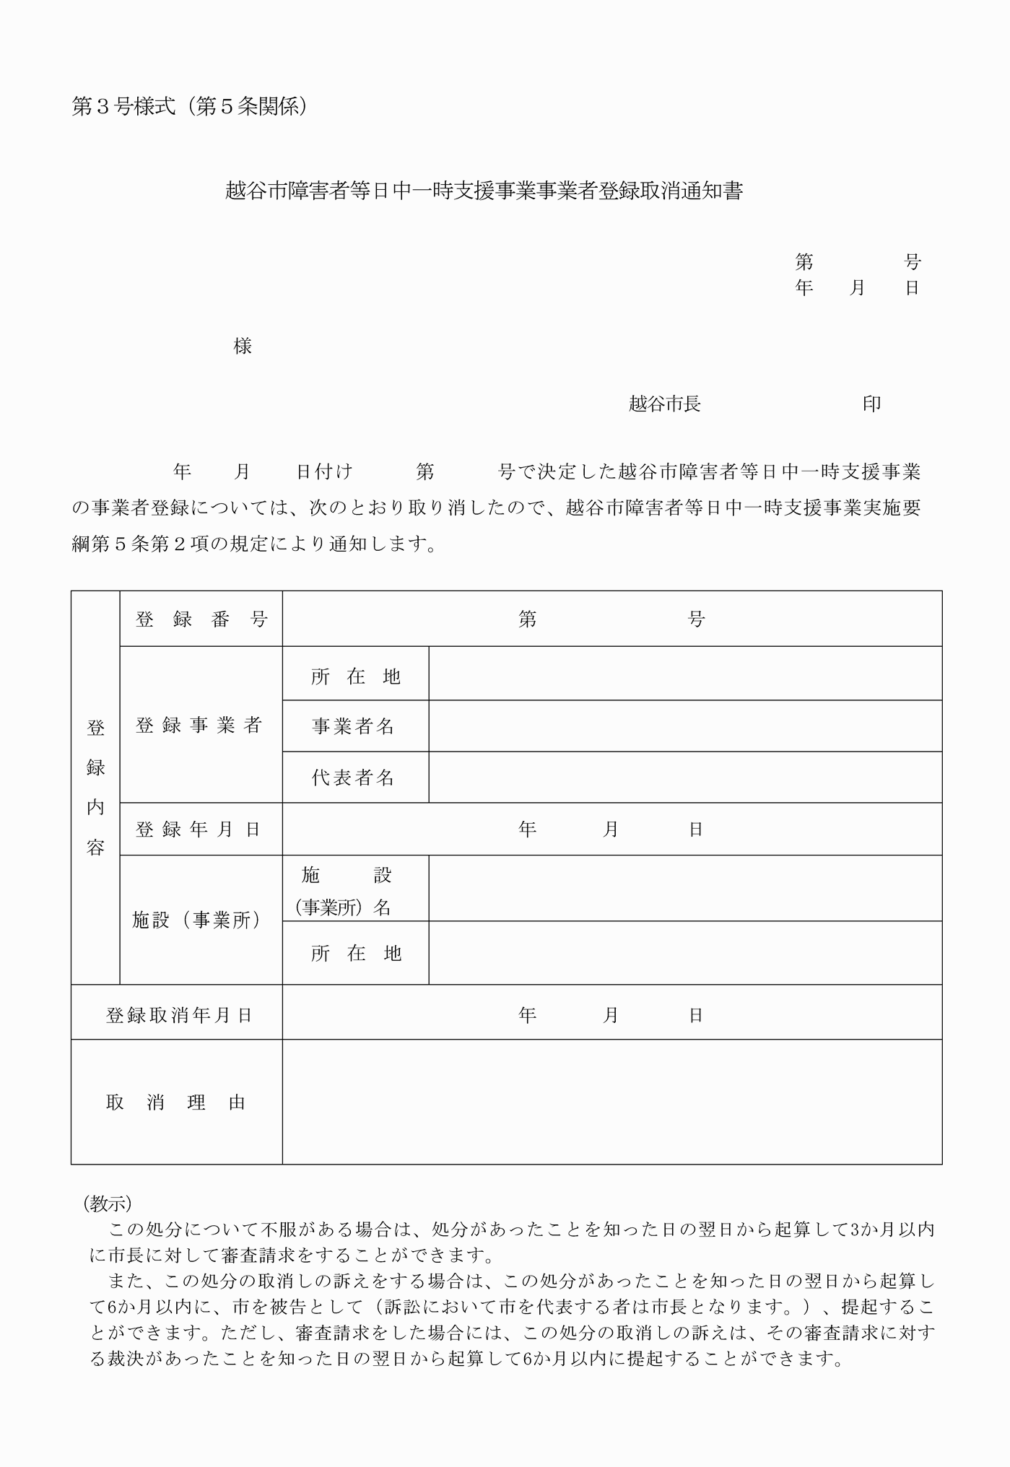

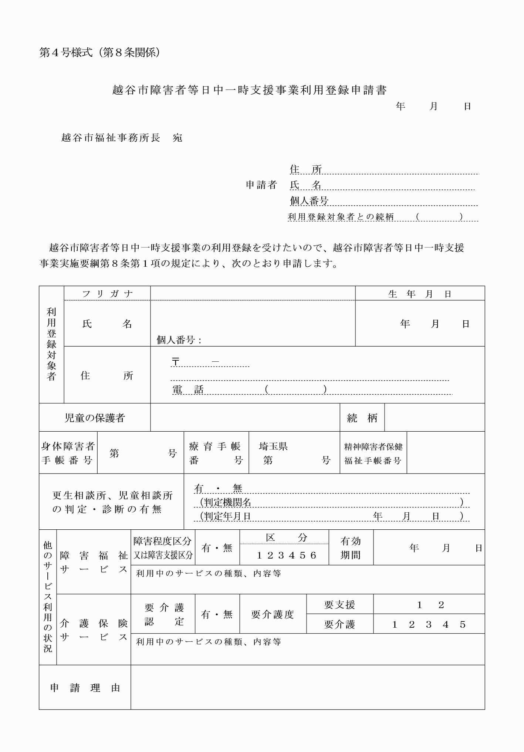

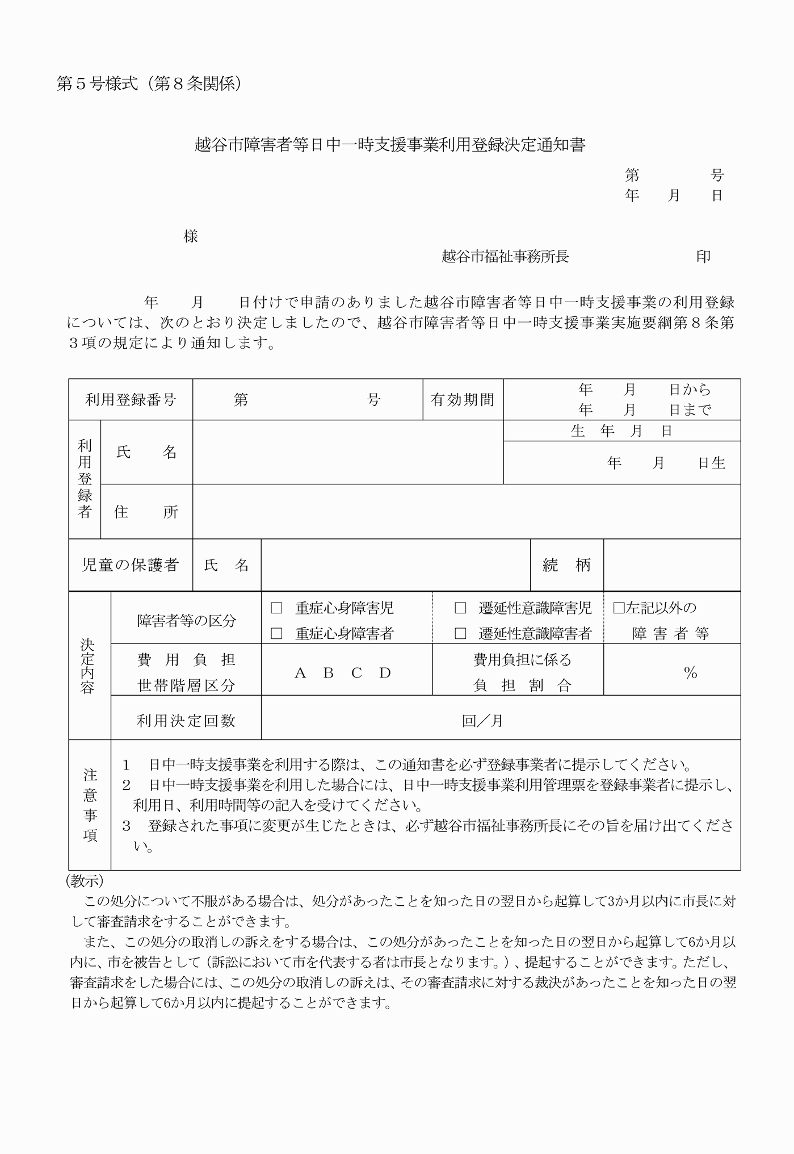

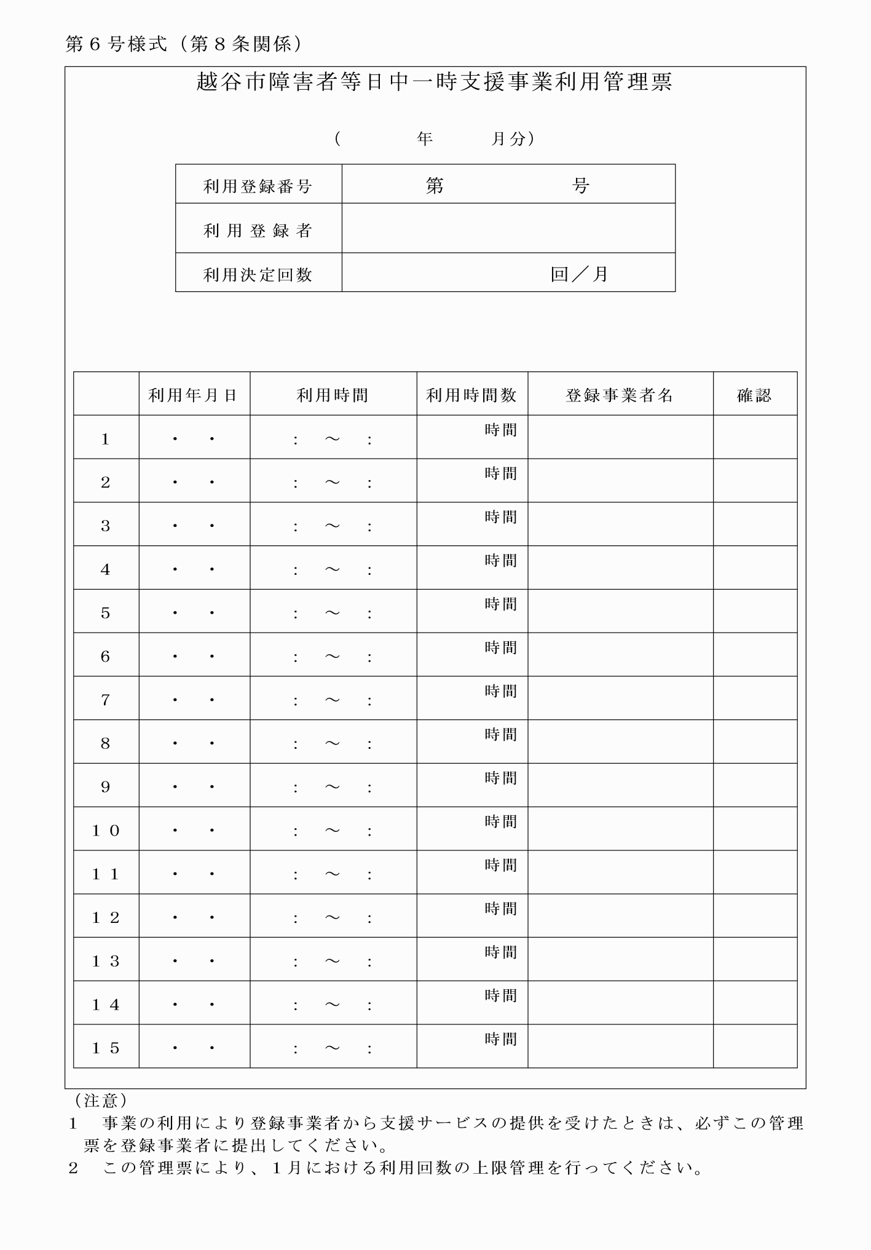

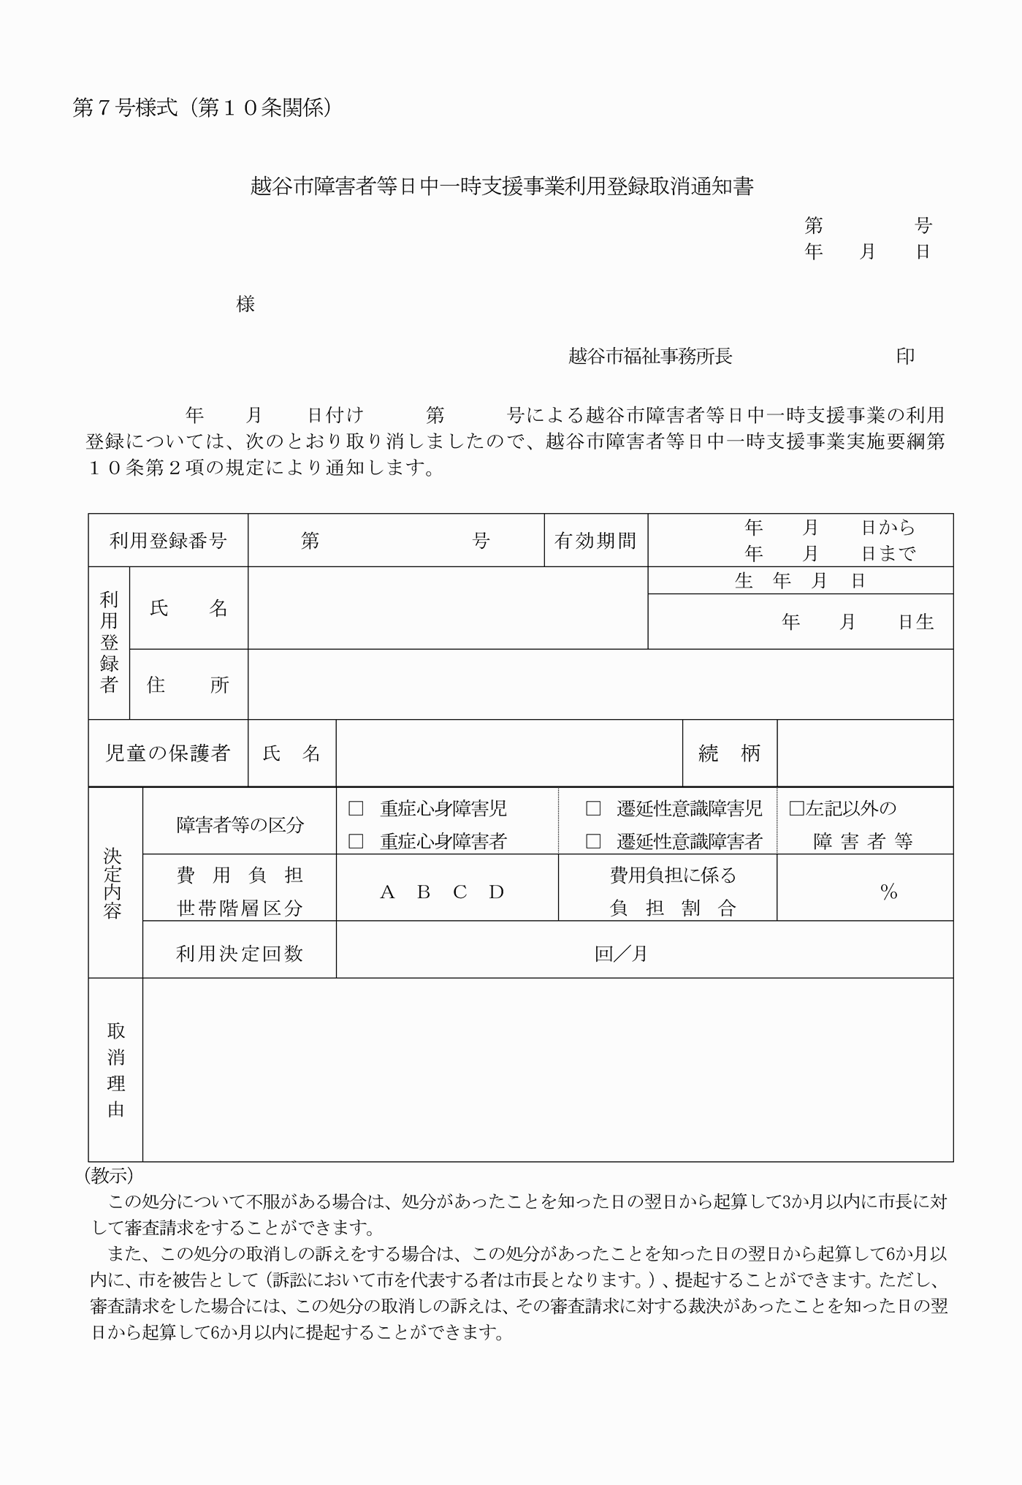

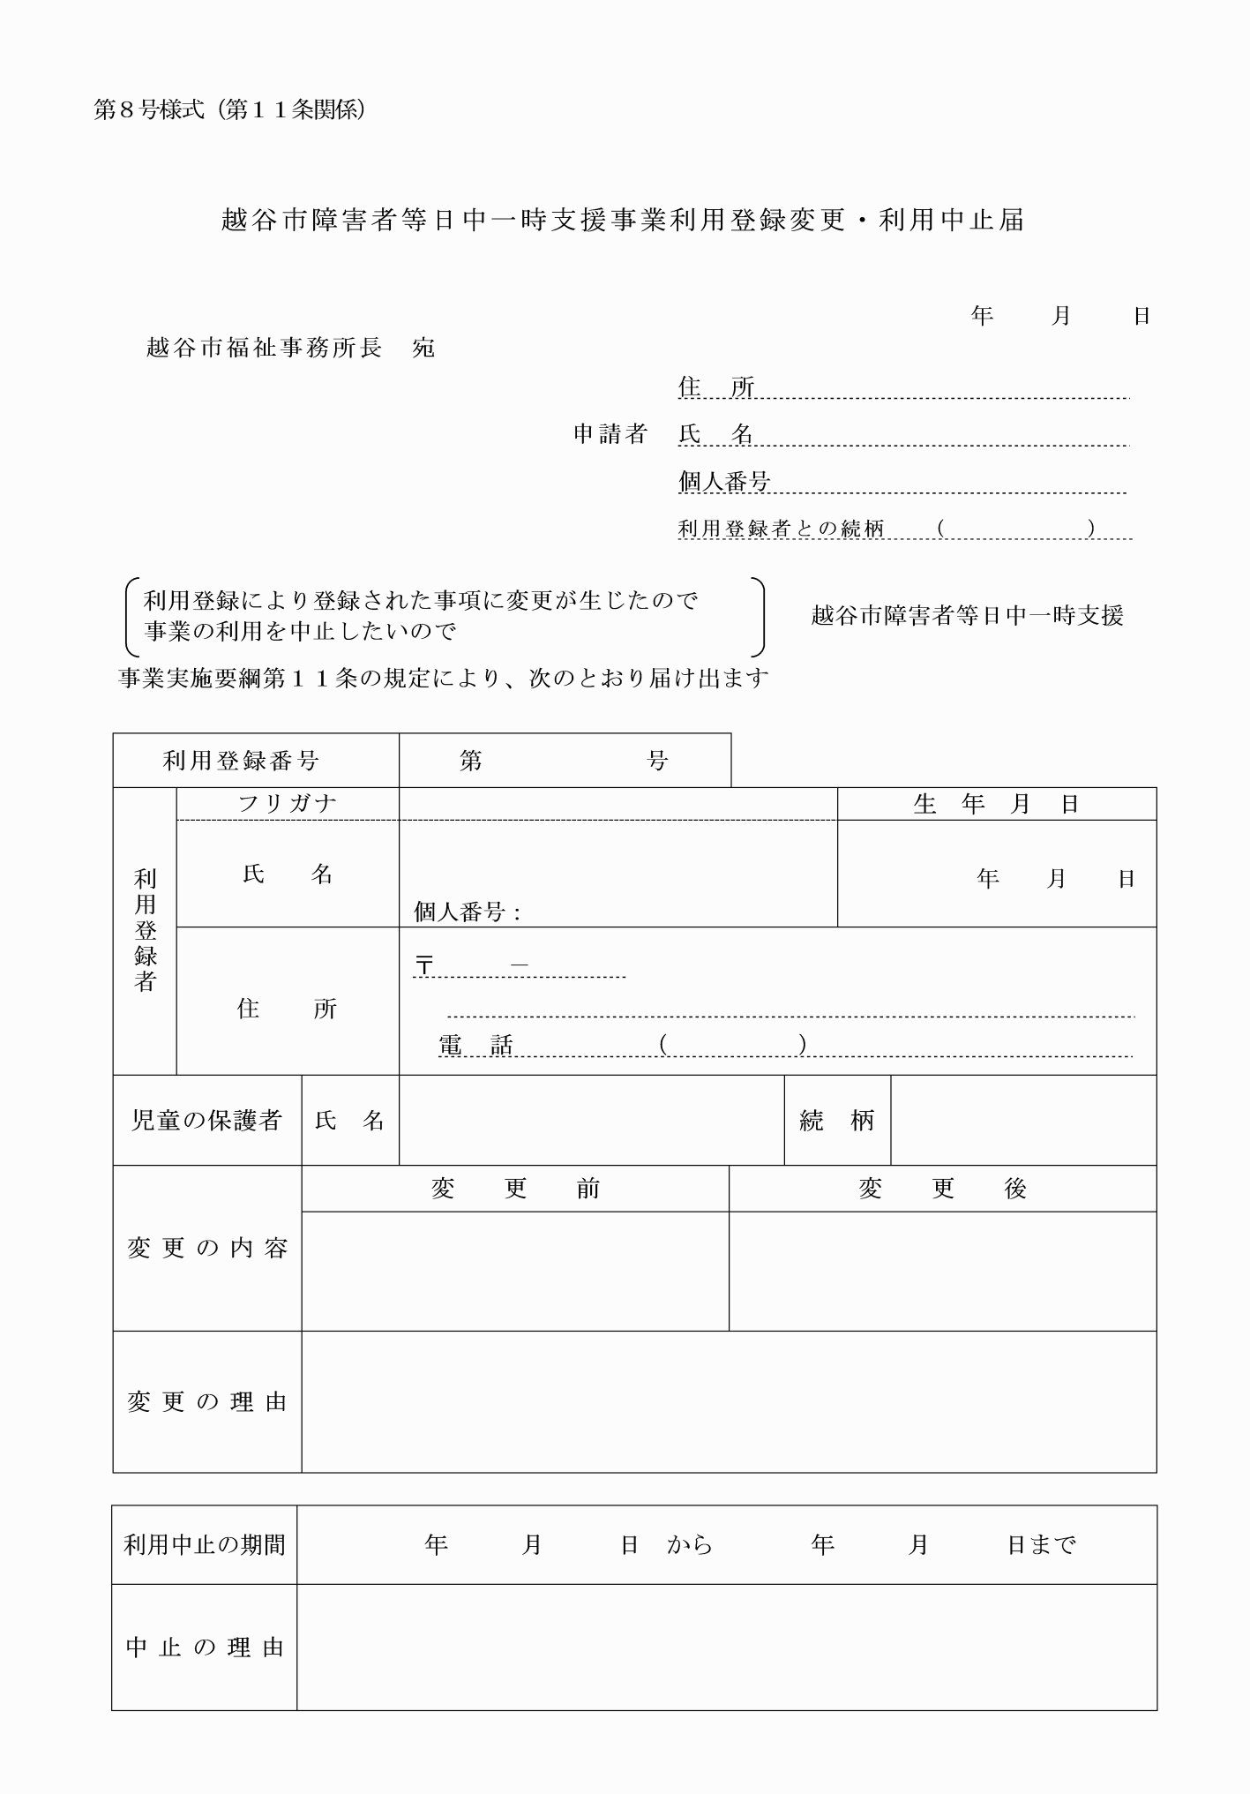

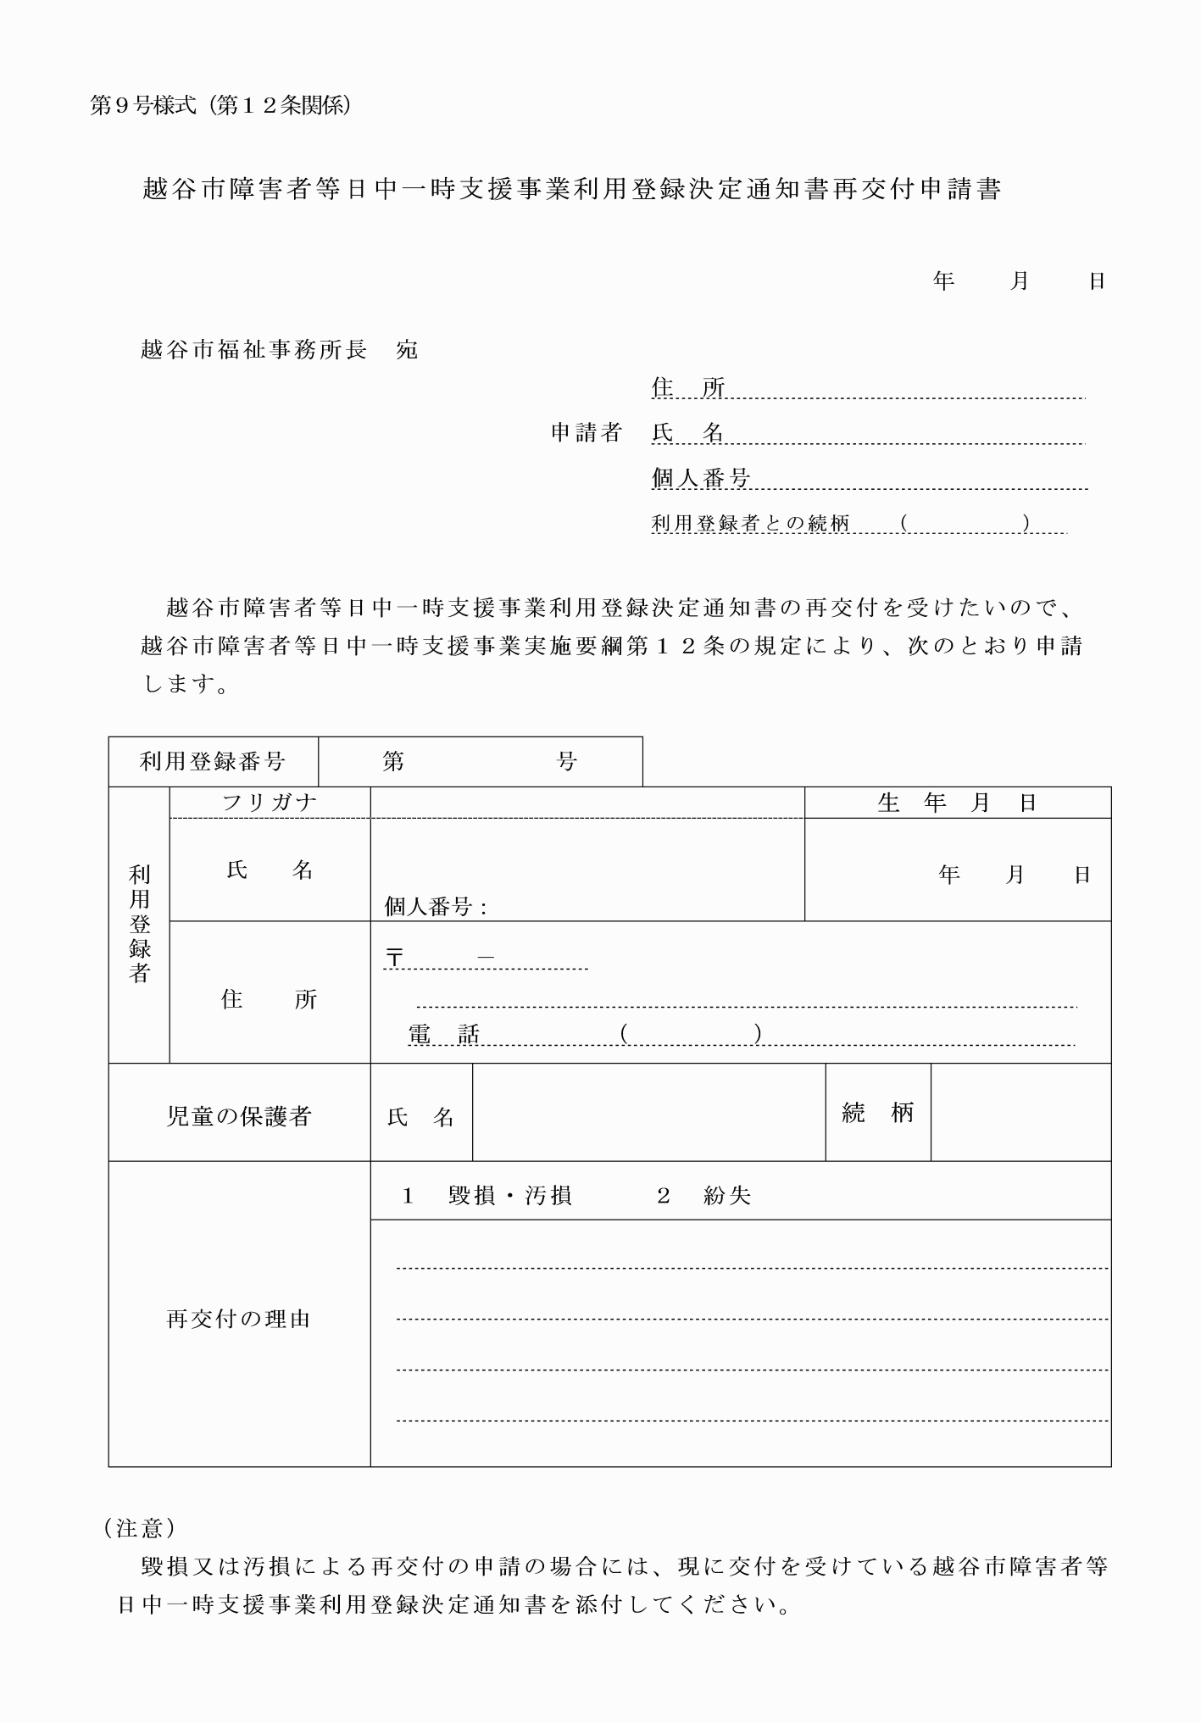

第１号様式（第４条関係）
第２号様式（第４条関係）
第３号様式（第５条関係）
第４号様式（第８条関係）
第５号様式（第８条関係）
第６号様式（第８条関係）
第７号様式（第１０条関係）
第８号様式（第１１条関係）
第９号様式（第１２条関係）

